Grenade Cyclo Sport
Siège social
Mairie de Grenade
FFCT 05795


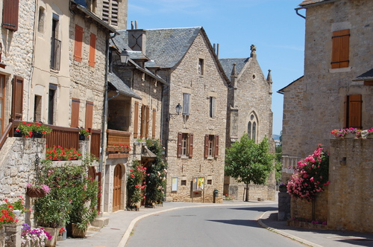
En l’absence de suggestions et en raison du retard pris pour l’organisation, c’est dans l’urgence que nous vous proposons le séjour suivant :

vendredi 13, samedi 14 et dimanche 15/06/2014 : destination Séverac l’Eglise.

200 km de Grenade direction Albi,Carmaux,Rodez. Environ 3h00 de route.

Les circuits sont à l’étude.
Concernant l’hébergement, notre attention s’est arrêtée sur La Grange de Monteillac.
Une estimation pour une participation 25 personnes a été réalisée. La réservation doit être faite rapidement.

Mode d’hébergement : en chalets ayant chacun 2 chambres doubles équipées chacune d’une salle d’eau ou 2 chambres + 1 salle d’eau.
Chambre individuelles : majoration de 13,00€ par nuit.

Les draps sont fournis. Le linge de toilette est en supplément ( 4,00€/personne).

Nature de la prestation :

- 2 nuits .

Par personne :
- les petits déjeuners du samedi et dimanche matin servis sous forme de buffet.
- Le panier pique-nique du samedi midi préparé par l’établissement.
- Les repas du vendredi soir et samedi soir.
- Le repas du dimanche midi pris au gîte.

Seul le repas du vendredi midi n’est pas prévu. Si une sortie est proposée, pensez à l’emmener.

Coût du séjour : 114,00 € par personne. Un chèque d’acompte de 50,00 € par personne, à l’ordre du Grenade Cyclo Sport, sera demandé à l’inscription. Le solde devra être versé une dizaine de jours avant le départ (la date sera communiquée ultérieurement).
La participation club de 15,00 € par licencié sera déduite de ce solde.
En cas de désistement, les conditions de remboursement prévues par l’établissement seront appliquées.

Si vous souhaitez participer à ce séjour, découper, compléter et retourner le bulletin d’inscription (voir au verso.)

BULLETIN D’ INSCRIPTION

A retourner impérativement avant le 09/03/2014

A :

Jean-Caude BILLIERES

476 chemin vieux de Verdun

31330 Grenade

Joindre chèque d’arrhes : individuel = 50,00 €

2 personnes = 100,00 €,


………………………………………………………………………………………………….……

Nom : ………………………………………………… Prénom ……………………………………….

Nombre de personnes: …………

Montant total des arrhes: …………………….

Je déclare avoir pris connaissance des tarifs et des conditions du séjour et être parfaitement d’accord.

Date………………. Signature

